Лабораторная работа №18
Основы алгоритмизации и программирования
Абдуалиев Андрей Александрович
1 курс, 6 группа, ФИТ

Задание №1
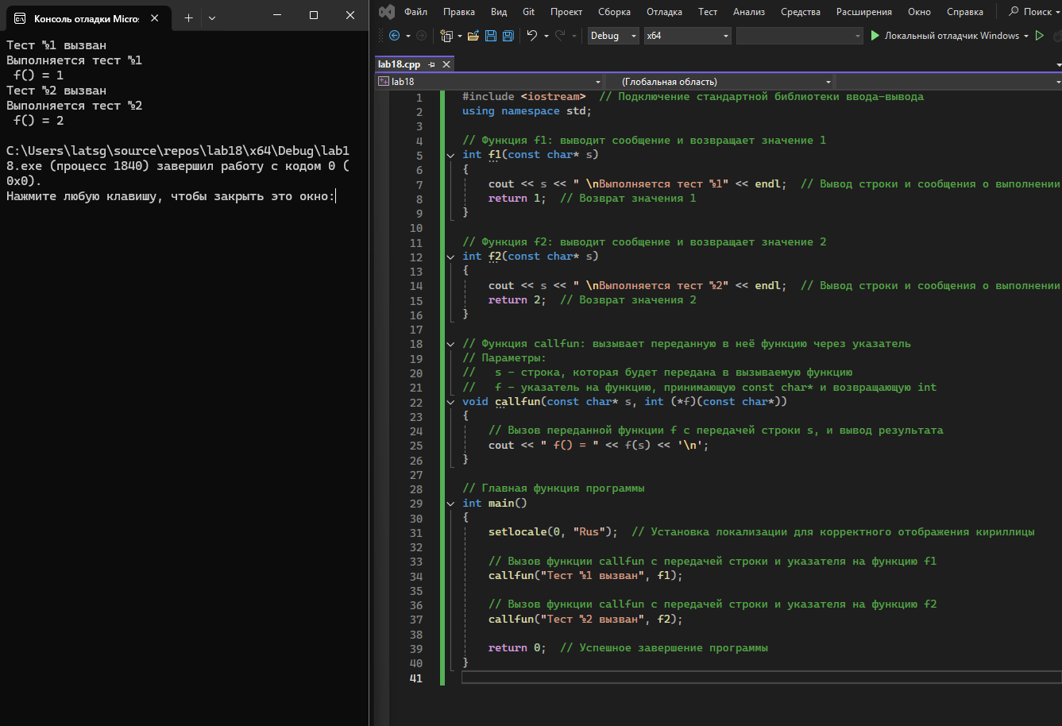
Задание №2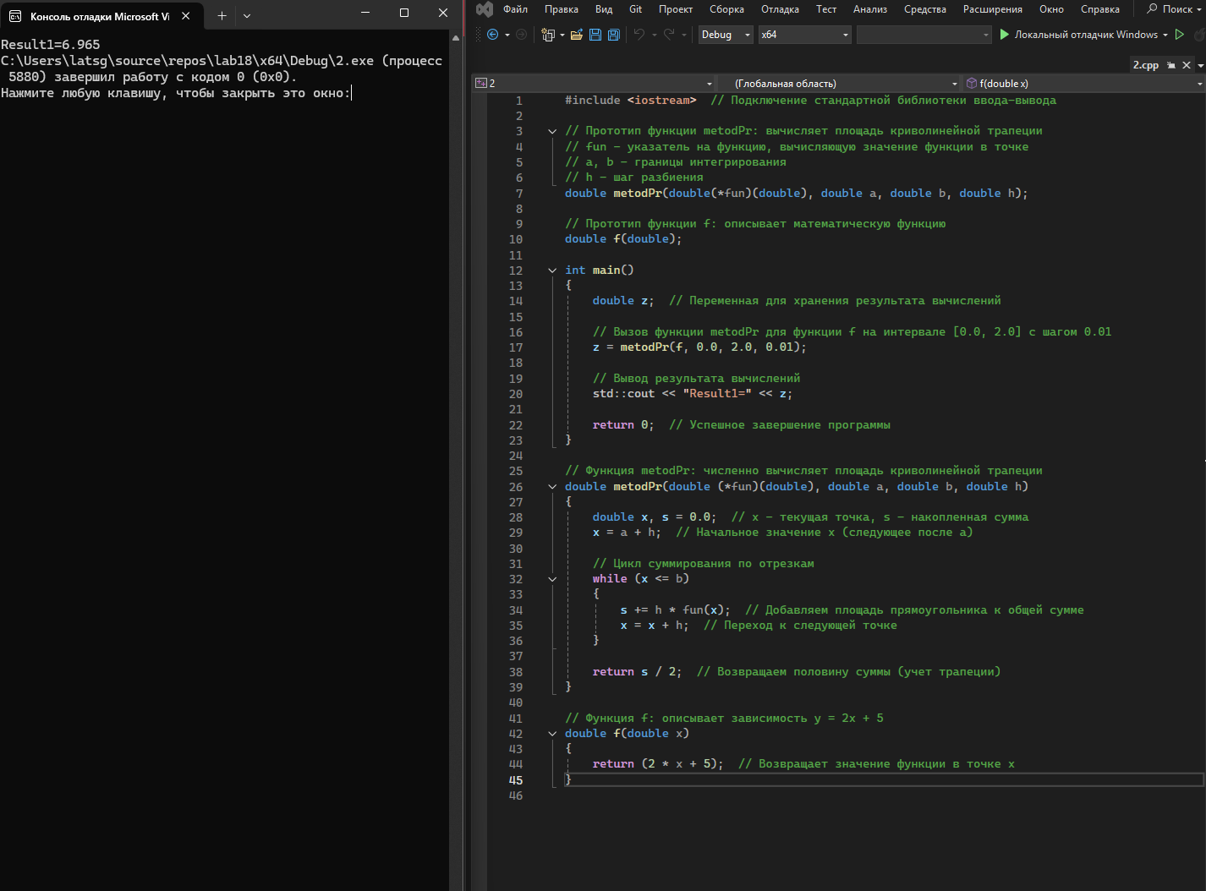
Задание №3
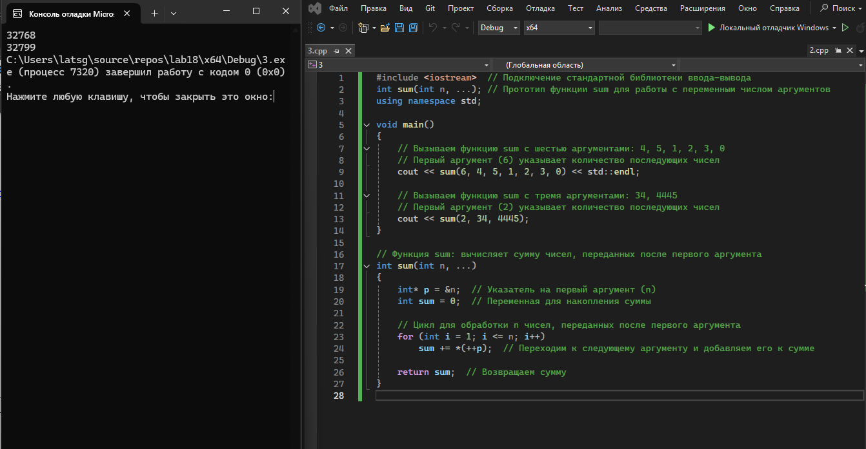Задание №4
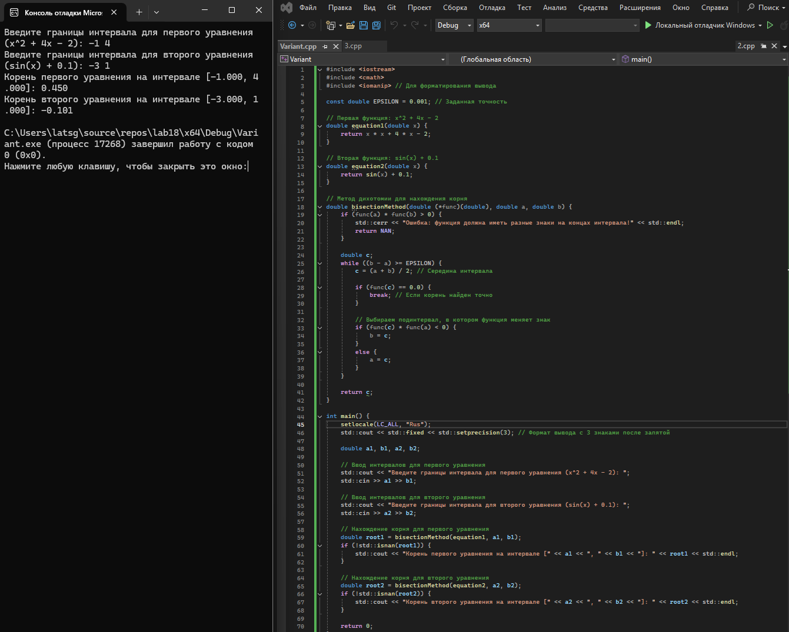
Задание №5
